【精品推荐】
笔尖下的深刻
（经管蒋舒雅，2016年12月5日）

推荐理由：“你要做一个不动声色的大人了。不准情绪化，不准偷偷想念，不准回头看。去过自己另外的生活。你要听话，于是所有的鱼都会生活在同一片海里。”这句话让我莫名感伤，好像突然意识到失去了什么，又有一种任由凉雨滴在心头的无措感。因此将这篇文章推荐给大家，哪怕感受一番村上春树笔下的意趣也好。

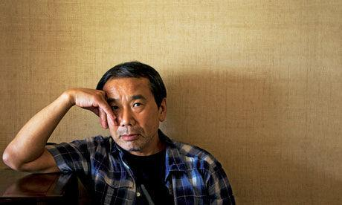

每个人都有属于自己的一片森林，迷失的人迷失了，相逢的人会再相逢。
如果我爱你，而你正巧的也爱我，你头发乱了的时候，我会笑笑的替你拨一拨，然后，手还留恋在你的发上多呆几秒。但是，如果我爱你，而你不巧的不爱我，你头发乱了，我会轻轻的告诉你，你头发乱了哦。这大概是纯粹的爱情观，比若相爱，便携手到老，比若错过，保护他安好。
尽管世界上有那般广阔的空间，而容纳你的空间——虽然只需要一点点，却无处可寻。
于是我关闭我的语言，关闭我的心，深沉的悲哀是连眼泪这形式都无法采取的东西。
我或许败北，或许迷失自己，或许哪里也抵达不了，或许我已失去一切，任凭怎么挣扎也只能徒呼奈何，或许我只是徒然掬一把废墟灰烬，唯我一人蒙在鼓里，或许这里没有任何人把赌注下在我身上。无所谓。有一点是明确的：至少我有值得等待有值得寻求的东西。
你要做一个不动声色的大人了，不准情绪化，不准偷偷的想念，不准回头看。去过自己另外的生活，你要听话，于是所有的鱼都会生活在一片海洋里。
我一直以为人是慢慢变老的，其实不是，人是一瞬间变老的。
刚刚好，看见你幸福的样子，于是幸福着你的幸福。
试着这样想，我们每一个人，都或多或少的，是一枚鸡蛋。我们每一个人都是独特的，不可替代的灵魂。而这灵魂覆盖着一个脆弱的外壳，这就是我自己的真相，而且这也是你们每一个人的真相，
不管全世界的人怎么说，我都认为自己的感觉是正确的。无论别人怎么看，我都不会打乱自己的节奏，喜欢的事自然可以坚持，不喜欢的事怎么也长久不了。
每一次，当他伤害我时，我会用那些美好的回忆原谅他，然而，再美好的回忆也有用完的那一天，到了最后只剩下回忆的残骸，一切都变成了折磨，也许我的确是从来不认识他。
这是个无情的世界，因为有希望的地方就必定有磨练.。
哪里会有人喜欢孤独，不过是不喜欢失望罢了。
孤独一个人没关系，只要能发自内心的爱着一个人，生命就会有救。哪怕不能和他生活在一起。
人，人生，在本质上是孤独的，无奈的，所以需要和别人交往，以求相互理解。然而，相互理解果真可能吗？不，不可能，宿命式的不可能，寻求理解的努力是徒劳的。与其勉强交往来消灭孤独，化解无奈，莫如退回来把玩孤独，把玩无奈！
世界上有什么不会失去的东西吗？我相信有，你也最好相信。
（推荐者注：本文来自腾讯文化2016年2月11日，作者：村上春树）
（注：学校关工网站刊发时间：2016年12月22日）

